

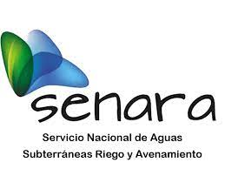
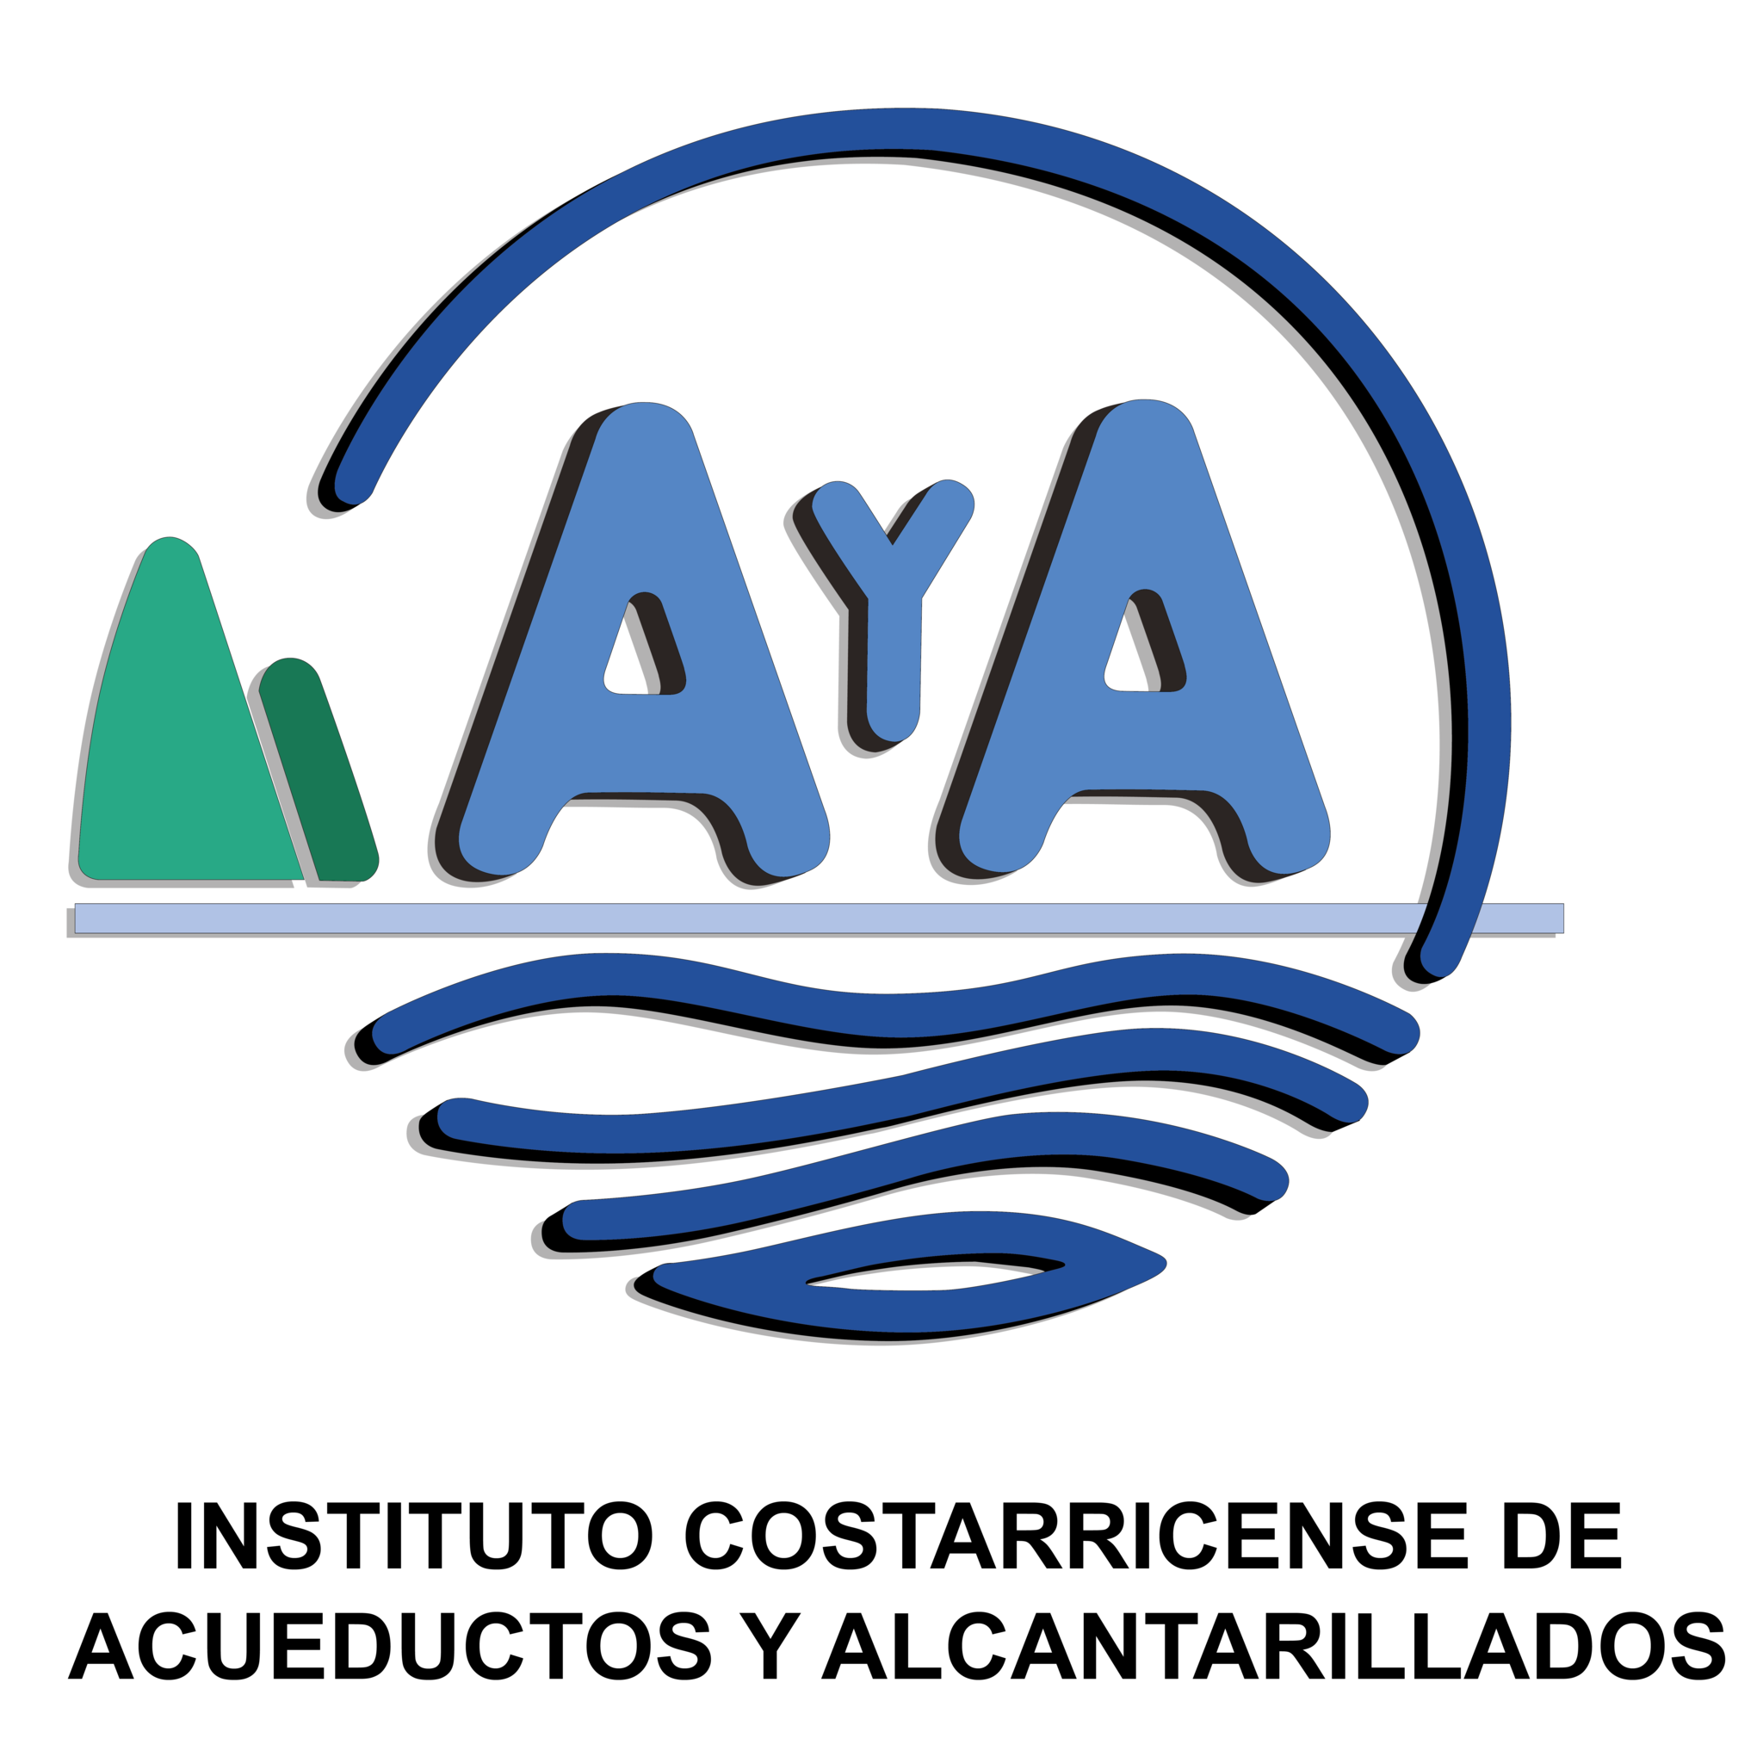

CP-067-2022
Jueves 10 de noviembre de 2022

Administración Chaves Robles
Ejecutivo reorienta proyecto de agua para Guanacaste
- Disponibilidad de agua impulsará proyectos turísticos, industria y producción agropecuaria primaria que reactivarán economía de Guanacaste.

El Poder Ejecutivo anunció este jueves, durante la gira presidencial a la provincia de Guanacaste, modificaciones sustanciales en el Proyecto de Abastecimiento de Agua para la Cuenca Media de río Tempisque y Comunidades Costeras, que permitirán avanzar con el proyecto en los nuevos términos.

El Proyecto ahora incorpora como componente, por primera vez, el suministro de agua potable, esto por medio de una planta modular de potabilización de agua, y un sistema de distribución que podrá ampliarse según las necesidades de la población, así como tanques de almacenamiento en los puntos de entrega que defina el AyA, además de estos componentes el proyecto avanzará con la construcción de la represa río Piedras, un embalse de 850 hectáreas de espejo de agua y un volumen de 80 millones de metros cúbicos, así como una ampliación en el canal del oeste, dentro del cual se incorporará un ducto cerrado para transportar el agua destinada a consumo humano que irá desde el embalse hasta la planta potabilizadora.

“Se hicieron cambios sustantivos en el proyecto que lo hicieron viable, el incorporar el agua potable para los guanacastecos es algo muy importante para nosotros, algo que originalmente no estaba contemplado, pues el AyA no formaba parte del equipo técnico, además incorporamos un ducto específico para el agua que será destinada a consumo humano, minimizando los riesgos de contaminación. Este esfuerzo que estamos realizando en conjunto con Senara y el AyA permitirá el desarrollo de la provincia de Guanacaste, y cumplir una deuda histórica con la provincia de garantizar agua potable para todos”, explicó el ministro de Agricultura y Ganadería, Víctor Julio Carvajal Porras.

Otros beneficios son la sostenibilidad de los ecosistemas en el área del proyecto, por la permanencia del agua, así como la sustitución del uso de fuentes subterráneas por agua superficial, permitiendo que los acuíferos costeros se recuperen, en una región que sufre sequías cíclicas por razones de variabilidad y cambio climático.

“Le estamos presentando al pueblo guanacasteco una versión mejorada de esta megaobra, adaptada a la realidad de la provincia, que hemos llamado Agua para la Bajura, con la cual proyectamos cubrir las necesidades de agua de todos los habitantes de la margen derecha del Río Tempisque durante los próximos 50 años.
Hoy puedo mirar de frente a las personas que durante mi pasada visita me entregaron casi 20 notas en las que me solicitaban acceso al agua. Personas como los regidores y síndicos del Concejo Municipal de Santa Cruz, como los vecinos del Barrio Bella Vista, como don José Francisco Rodríguez, como Raimundo Gutiérrez y otra gente noble que ama esta provincia”, recalcó el presidente Rodrigo Chaves Robles.

La inversión total en el proyecto asciende a $457 millones, de los cuales, $425 millones provienen de un empréstito del Banco Centroamericano de Integración Económica, BCIE, y el resto será aportado como contrapartida por parte del Estado.

“En el BCIE estamos conscientes de la larga espera que ha conllevado para los guanacastecos ver este proyecto convertido en realidad, porque desde sus inicios hemos respaldado este importante proyecto que tiene como finalidad dotarles de agua, pero también coincidimos que, relacionado a los años que han transcurrido y la creciente demanda de agua potable el proyecto se puede mejorar y somos respetuosos de las decisiones soberanas que están tomando las autoridades para reorientar el esquema de operación para iniciar lo antes posible con las obras”, indicó el jefe de país del BCIE en Costa Rica, Álvaro Alfaro.

Contempla cuatro grandes obras: presa, canal oeste, planta de potabilización modular y red de distribución. Además, incluye 225 kilómetros de canales, potabilización y conducción de agua potable hasta tanques de distribución del Instituto de Acueductos y Alcantarillados, plan de desarrollo, monitoreo de aguas subterráneas, automatización del sistema del Distrito de Riego Arenal Tempisque y gestión ambiental.

